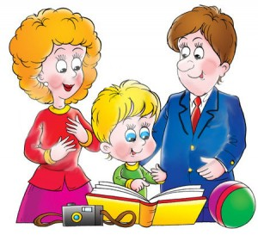
Как развить внимание у ребёнка?
Типичная родительская жалоба на школьные трудности ребенка - это неудовлетворенность уровнем развития его внимания. Под вниманием понимают проявление избирательной направленности процессов сознания.
В силу своих возрастных особенностей младший школьник не может управлять вниманием и часто оказывается во власти внешних впечатлений. Еще до начала обучения в школе у ребенка постепенно формируется произвольное внимание, которое предполагает тщательное выполнение всякого задания, как интересного, так и неинтересного.
Приведём несколько рекомендаций, помогающих развить внимание у ребенка.
- Развиваем самостоятельность. Ежедневные дела и обязанности способствуют формированию собранности. Стремитесь, чтобы в доме вещи и игрушки не лежали повсюду, а хранились в специально определенных местах. Благодаря этому малыши начинают ценить порядок.
- Начните с себя. Занимайтесь с ребёнком только одним делом, и сами при этом не отвлекайтесь. По максимуму отгородитесь от раздражителей — посторонних предметов, телефонов, телевизоров и т. д. Начинайте разговор только тогда, когда вы сможете поймать и удержать взгляд ребенка, привлекая его внимание. Скажите: «Подойди и сядь со мной, пожалуйста».
- Соблюдайте режим. Соблюдение режима даст крохе чувство защищенности, стабильности, а также заранее настроит на ту или иную деятельность. Следите, чтобы малыш не переутомлялся, отдыхал и спал.
- Берегите внимание детей. Если ребенок занят, не следует его отвлекать, давая новые задания.
Игры, развивающие внимание ребенка.
- Подбери и сравни». Вырежьте из бумаги геометрические фигуры разного размера, или полоски разной ширины и длинны. Можно нарисовать геометрические фигуры на карточке. Ребенку предлагается от 3 до 6 карточек или вырезанных фигур, с разной величиной, которые он должен разложить в порядке возрастания или убывания. Ребенок учится сравнивать предметы по длине, ширине и величине.
- «Белый лист». Возьмите 2 листа бумаги. Нарисуйте на них одинаковые геометрические фигуры. С одного листа вырежьте фигуры, а на втором закрасьте их карандашом. Ребенку необходимо закрыть белыми фигурами цветные, нарисованные на листе бумаги, так, чтобы получился белый лист.
- «Незаконченные рисунки». Нарисуйте на листе бумаге предметы, так, чтобы рисунок был не закончен, и предложите ребенку закончить его.

